E/ECE/324  E/ECE/TRANS/505 |  | Rev.1/Add.12/Rev.5/Amend.3
2005. gada 7. jūnijs

NOLĪGUMS

PAR VIENOTU TEHNISKO PRASĪBU PIEŅEMŠANU RITEŅTRANSPORTLĪDZEKĻIEM, APRĪKOJUMAM UN SASTĀVDĻĀM, KO VAR UZSTĀDĪT UN/VAI IZMANTOT RITEŅTRANSPORTLĪDZEKĻOS, KĀ ARĪ PAR NOSACĪJUMIEM TO APSTIPRINĀJUMU SAVSTARPĒJU ATZĪŠANAI, KAS PIEŠĶIRTI, PAMATOJOTIES UZ MINĒTAJĀM PRASĪBĀM */

(2. redakcija, kurā iekļauti grozījumi, kas stājušies spēkā 1995. gada 16. oktobrī)

_________

12. papildinājums: Noteikumi Nr. 13

5. redakcija - 3. grozījums

10. grozījumu sērija, spēkā stāšanās datums – 2005. gada 4. aprīlis

VIENOTI NOTEIKUMI PAR M, N UN O kategorijAS transportlīdzekļu apstiprinājumu ATTIECĪBĀ UZ bremZĒŠANU

_________



APVIENOTO NĀCIJU ORGANIZĀCIJA

2.15. punkts, svītro parindes norādi 1/ un atbilstošo parindi.

2.15.2.2. punkts, svītro parindes norādi 2/ un atbilstošo parindi.

Visā noteikumu tekstā norādēm uz parindēm no 3/ līdz 9/ un to atbilstošajām parindēm numurus maina no 1/ līdz 7/.

4.2. punktu groza šādi:

“.. tā pirmie divi cipari (pašlaik 10) norāda ..”

5.2.1.28.2. punktu groza šādi:

“5.2.1.28.2. Sakabes spēka vadības ierīces uzdevums ir samazināt atšķirību starp vilcējtransportlīdzekļa un piekabes dinamiskās bremzēšanas spēku. Sakabes spēka vadības ierīces darbību pārbauda tipa apstiprinājuma laikā. Par šīs pārbaudes veikšanas metodi vienojas transportlīdzekļa ražotājs un tehniskais dienests, un novērtējuma metodi un rezultātus pievieno tipa apstiprinājuma protokolam.”

5.2.1.28.6. punktu groza šādi:

“5.2.1.28.6. Sakabes spēka vadības ierīce vada tikai tos sakabes spēkus, ko rada mehāniskā transportlīdzekļa un piekabes darba bremžu sistēma. Ne mehāniskā transportlīdzekļa, ne piekabes darba bremžu sistēma nekompensē sakabes spēkus, ko rada lēninātāja bremžu sistēmu darbspēja. Uzskata, ka lēninātāja bremžu sistēmas nav darba bremžu sistēmu daļa.

Iekļauj šādu 12.1.1.2. un 12.1.1.3. punktu:

“12.1.1.2. Ja nav noteikts citādi vai ja konteksts neprasa citādi, 10. grozījumu sērijas papildmateriāli attiecas arī uz 09. sērijas apstiprinājumu izdošanu un uzturēšanu.

12.1.1.3. Sākot ar 10. grozījumu sērijas spēkā stāšanās oficiālo datumu, Līgumslēdzēja puse, kas piemēro šos noteikumus, nedrīkst atteikt izsniegt apstiprinājumu saskaņā ar šiem noteikumiem, kas grozīti ar 10. grozījumu sēriju.”

Iekļauj šādu 12.1.2.5. līdz 12.1.2.7. punktu:

"12.1.2.5. Sākot ar 24 mēnešiem pēc 10. grozījumu sērijas spēkā stāšanās datuma, Līgumslēdzējas puses, kas piemēro šos noteikumus, piešķir apstiprinājumus tikai tad, ja apstiprināmais transportlīdzekļa tips atbilst šo noteikumu prasībām, kurus groza 10. grozījumu sērija.

12.1.2.6. Kamēr nav pagājuši 48 mēneši pēc šo noteikumu 10. grozījumu sērijas spēkā stāšanās datuma, Līgumslēdzēja puse, kas piemēro šos noteikumus, nedrīkst atteikt valsts tipa apstiprinājumu transportlīdzekļa tipam, kuru apstiprina šo noteikumu iepriekšējā grozījumu sērija.

12.1.2.7. Sākot ar 48 mēnešiem pēc šo noteikumu 10. grozījumu sērijas spēkā stāšanās datuma, Līgumslēdzējas puses, kas piemēro šos noteikumus, drīkst atteikt pirmo valsts reģistrāciju (pirmā nodošana ekspluatācijā) transportlīdzeklim, kas neatbilst šo noteikumu 10. grozījumu sērijas prasībām.

3. pielikumu groza šādi:

“3. pielikums

APSTIPRINĀJUMA MARĶĒJUMU IZKĀRTOJUMI

A paraugs

(skatīt šo noteikumu 4.4. punktu)

a = vismaz 8 mm

Šis transportlīdzeklim piestiprinātais apstiprinājuma marķējums norāda, ka attiecīgais transportlīdzekļa tips attiecībā uz bremzēm ir apstiprināts Apvienotajā Karalistē (E 11) saskaņā ar Noteikumiem Nr. 13 un ar apstiprinājuma numuru 102439. Šis numurs norāda, ka apstiprinājums piešķirts saskaņā ar Noteikumu Nr. 13 prasībām pēc tam, kad tajos iekļauta 10. grozījumu sērija. Attiecībā uz M₂ un M₃ kategorijas transportlīdzekļiem šis marķējums nozīmē, ka šiem transportlīdzekļu tipiem ir veikts II tipa tests.

B paraugs

(skatīt šo noteikumu 4.5. punktu)

a = vismaz 8 mm

Šis transportlīdzeklim piestiprinātais apstiprinājuma marķējums norāda, ka attiecīgais transportlīdzekļa tips attiecībā uz bremzēm ir apstiprināts Apvienotajā Karalistē (E 11) saskaņā ar Noteikumiem Nr. 13. Attiecībā uz M₂ un M₃ kategorijas transportlīdzekļiem šis marķējums nozīmē, ka šiem transportlīdzekļu tipiem ir veikts IIA tipa tests.

C paraugs

(skatīt šo noteikumu 4.6. punktu)

a = vismaz 8mm

Šis transportlīdzeklim piestiprinātais apstiprinājuma marķējums norāda, ka attiecīgais transportlīdzekļa tips ir apstiprināts Apvienotajā Karalistē (E 11) atbilstoši Noteikumiem Nr. 13 un Nr. 24 1/. (Pēdējo minēto noteikumu gadījumā izlabotais absorbcijas koeficients ir 1,30 m⁻¹.)

10. pielikums,

1.1. punkts, ievietot jaunu norādi uz parindi */ un atbilstošu parindi*/ ar šādu tekstu:

“ .......... kuras definētas šo noteikumu 13. pielikumā, jāatbilst visām šī pielikuma prasībām. Ja izmanto īpašu iekārtu, tai jādarbojas automātiski. */

Tomēr to kategoriju transportlīdzekļiem, kas nav M₁ kategorijas transportlīdzekļi ........

_____________
*/ Uz tādām piekabēm, kas aprīkotas ar elektroniski kontrolētu bremzēšanas spēku sadali, šī pielikuma prasības attiecas tikai tad, ja piekabe, izmantojot ISO 7638:1997 kontaktspraudni, ir elektroniski savienota ar vilcējtransportlīdzekli.”

Iekļauj šādu jaunu 1.1.1. punktu:

“1.1.1. Ja transportlīdzeklis ir aprīkots ar lēninātāja bremžu sistēmu, šīs sistēmas radīto lēnināšanas spēku neņem vērā, kad nosaka transportlīdzekļa efektivitāti attiecībā uz šī pielikuma prasībām.”

1.2. punktu groza šādi:

“ ........... punktā, attiecas gan uz transportlīdzekļiem ar pneimatisko vadības līniju saskaņā ar šo noteikumu 5.1.3.1.1. punktu, gan uz transportlīdzekļiem ar elektrisko vadības līniju saskaņā ar šo noteikumu 5.1.3.1.3. punktu. Abos gadījumos .. elektriskās vadības līnijā pārraidītā digitālā pieprasījuma lielumam saskaņā ar ISO 11992:2003. Transportlīdzekļiem, kas aprīkoti saskaņā ... "

Iekļauj jaunu 1.3. līdz 1.3.1.1. punktu un atbilstošu parindi:

“1.3. Bremzēšanas spēka palielinājuma pārbaude.

1.3.1. Tipa apstiprinājuma laikā pārliecinās, ka bremzēšanas spēka palielinājums uz katras neatkarīgas asu grupas asi */ nepārsniedz šādus spiediena diapazonus:

a) transportlīdzekļi ar kravu:

Vismaz viena ass sāk palielināt bremzēšanas spēku, kad spiediens savienotājgalvā ir spiediena diapazonā no 0,2 līdz 1,0 bāram.

Vismaz viena katras asu grupas ass sāk palielināt bremzēšanas spiedienu, kad savienotājgalvas spiediens = 1,2 bāri.

b) transportlīdzekļi bez kravas:

vismaz viena ass sāk palielināt bremzēšanas spēku, kad spiediens savienotājgalvā ir spiediena diapazonā no 0,2 līdz 1,0 bāram.

___________
*/ Daudzu asu gadījumā, ja asis viena no otras atrodas vairāk nekā 2,0 m attālumā, katru atsevišķo asi uzskata par neatkarīgu asu grupu.

1.3.1.1. Kad ass(-u) ritenis(-ņi) ir pacelts gaisā un to var brīvi griezt, piemērot pieaugošo bremzēšanas pieprasījumu un izmērīt savienotājgalvas spiedienu brīdī, kad riteni(-ņus) ar roku vairs nevar pagriezt. Šo nosacījumu definē kā bremzēšanas spēka palielinājumu.”

(Bijušo) 1.3. punktu pārdēvē par 1.4. punktu.

7.5. punktu groza šādi:

“7.5. Elektroniski kontrolētām bremžu spēka sadalījuma sistēmām, kas nevar izpildīt šī pielikuma 7.1., 7.2., 7.3. un 7.4. punkta prasības, jābūt to funkciju pašpārbaudes procedūrai, kuras ietekmē bremzēšanas spēku sadali. Turklāt, ja transportlīdzeklis ir nekustīgs, jābūt iespējamam veikt šī pielikuma 1.3.1. punktā noteiktās pārbaudes, radot nominālā pieprasījuma lielumu, kas atbilst bremzēšanas sākumam gan stāvoklī ar kravu, gan bez kravas.”

8. punktu groza šādi:

“8. TRANSPORTLĪDZEKĻU TESTI

Tipa apstiprinājuma laikā tehniskais dienests pārbauda atbilstību šajā pielikumā minētajām prasībām un veic jebkādus citus testus, kas uzskatāmi par vajadzīgiem. Jebkādu citu testu rezultātus reģistrē un pievieno tipa apstiprinājuma protokolam.”
2., 3. un 4.A diagrammu groza šādi:

“2. DIAGRAMMA

VILCĒJTRANSPORTLĪDZEKĻI UN PIEKABES
(izņemot vilcējus puspiekabēm un puspiekabes)
(skatīt šī pielikuma 3.1.5.1. punktu)
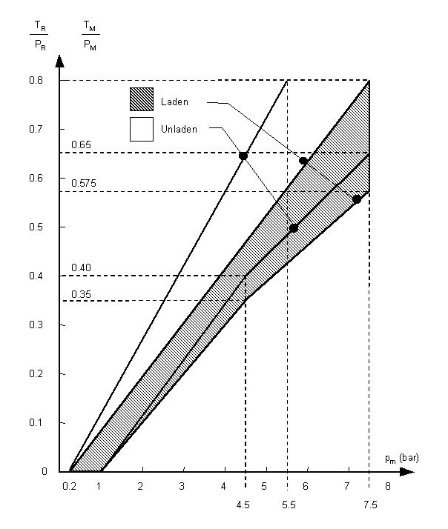

Ar kravu
Bez kravas
P_{m} (bāri)

Piezīme. Attiecības, kas nepieciešamas diagrammas vajadzībām, pieaugošā veidā piemēro slodzes starpstāvokļiem, kas atrodas starp piekrauta transportlīdzekļa un nepiekrauta transportlīdzekļa stāvokli, un tās panāk automātiski.
3. DIAGRAMMA

VILCĒJTRANPORTLĪDZEKĻI PUSPIEKABĒM
(skatīt šī pielikuma 3.1.6 punktu)
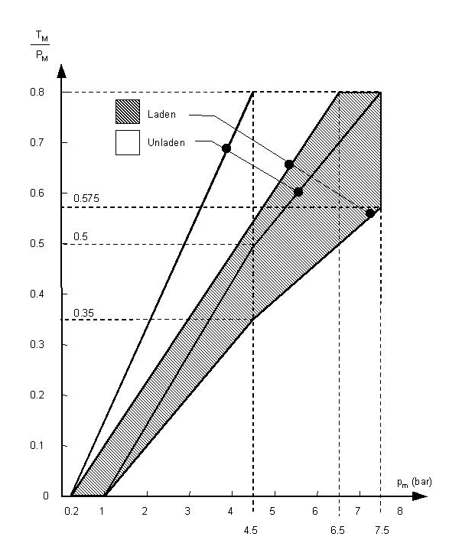
Ar kravu
Bez kravas
P_{m} (bāri)

Piezīme. Attiecības, kas nepieciešamas diagrammas vajadzībām, pieaugošā veidā piemēro slodzes starpstāvokļiem, kas atrodas starp piekrauta transportlīdzekļa un nepiekrauta transportlīdzekļa stāvokli, un tās panāk automātiski.
4.A DIAGRAMMA

PUSPIEKABES
(skatīt šī pielikuma 4. punktu)
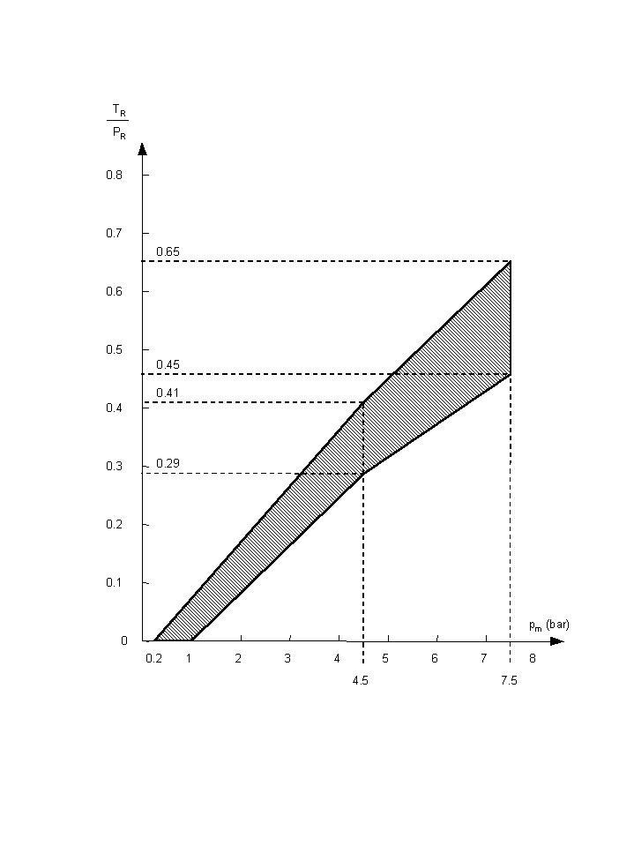

Piezīme. Attiecību starp bremzēšanas pakāpi T_{R}/P_{R} un vadības līnijas spiedienu stāvoklim ar kravu un bez kravas nosaka šādi:

K_{c} (ar kravu) un K_{v} (bez kravas) koeficientus iegūst, atsaucoties uz 4.B diagrammu. Lai noteiktu laukumus, kas atbilst stāvoklim ar kravu un bez kravas, 4.A diagrammas iekrāsotā laukuma augšējās un apakšējās robežas attiecīgi reizina ar koeficientiem K_{c} un K_{v}.
13. pielikums,

1.1. punkta beigās iekļauj šādu punktu:

" ......... savietojamības prasībām, kuras minētas šo noteikumu 10. pielikumā. Tomēr visiem kravas apstākļiem bremzēšanas pakāpe jāpalielina spiediena robežās no 0,2 līdz 1 bāriem vai atbilstoši digitālajam pieprasījuma lielumam vadības līnijas(-u) savienotājgalvā.”

Iekļauj šādu jaunu 4.6. punktu:

“4.6. Transportlīdzekļi, kas aprīkoti ar iebūvētu lēninātāja bremžu sistēmu, ir jāaprīko arī ar pretbloķēšanas bremžu sistēmu, kas darbojas vismaz un lēninātāja bremžu sistēmās kontrolētās ass darba bremzēm un pašu lēninātāja bremžu sistēmu, un tiem jāatbilst šī pielikuma attiecīgajām prasībām.”

-----

* / Nolīguma iepriekšējais nosaukums: Nolīgums par vienotu apstiprinājuma nosacījumu pieņemšanu un mehānisko transportlīdzekļu aprīkojuma un sastāvdaļu apstiprinājuma savstarpēju atzīšanu, kas parakstīts Ženēvā 1958. gada 20. martā.
1/ Šis numurs ir norādīts tikai kā piemērs.”

